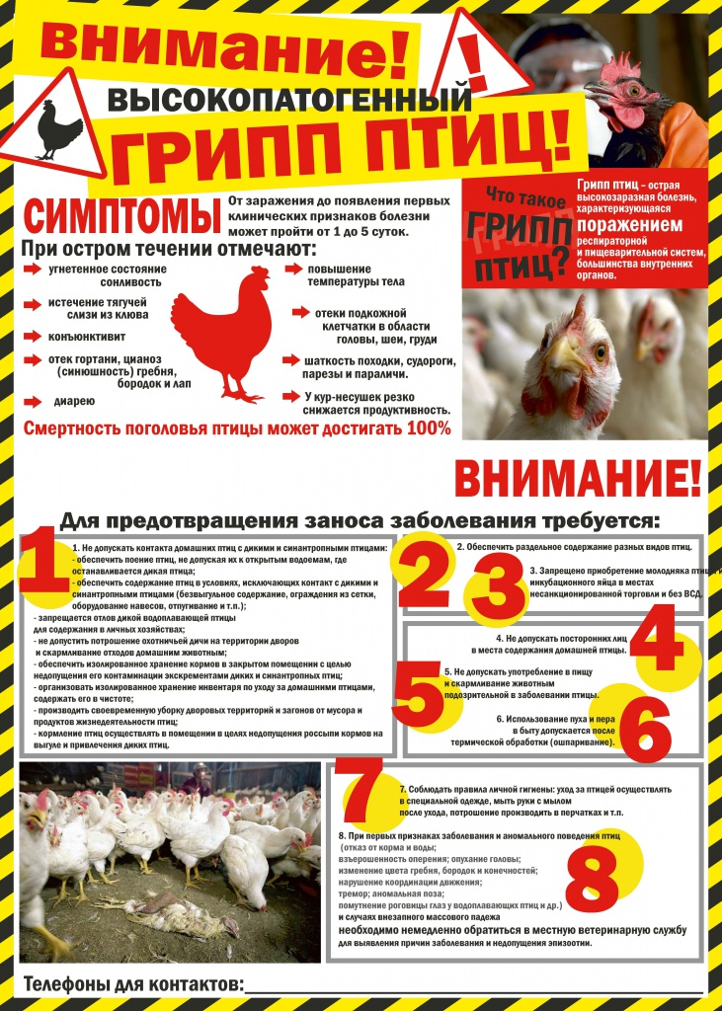

Для предотвращения заноса заболевания требуется выполнять следующие правила:
1. Не допускать контакта домашних птиц с дикими и синантропными птицами:
- обеспечить поение птиц, не допуская их к открытым водоемам, где останавливается дикая птица;
- обеспечить содержание птиц в условиях, исключающих контакт с дикими и синантропными птицами (безвыгульное содержание, ограждения из сетки, оборудование навесов, отпугивание и т.п.);
- не допускать потрошения охотничьей дичи на территории личных подсобных хозяйств и скармливания отходов домашним животным;
- обеспечить изолированное хранение кормов в закрытом помещении с целью недопущения его контаминации экскрементами диких и синантропных птиц;
- организовать изолированное хранение инвентаря, предназначенного для ухода за домашней птицей (содержать его в чистоте);
- производить своевременную уборку дворовых территорий и загонов от мусора и продуктов жизнедеятельности птиц;
- кормление птиц осуществлять в помещении в целях недопущения россыпи кормов на выгуле и привлечения диких птиц.
2. Обеспечить раздельное содержание разных видов птиц.
3. Запрещено приобретение молодняка птицы, инкубационного яйца в местах несанкционированной торговли и без ветеринарных сопроводительных документов.
4. Не допускать посторонних лиц в места содержания домашней птицы.
5. Не допускать употребление в пищу и скармливание животным подозрительной в заболевании птицы.
6. Использование пуха и пера в быту допускается только после термической обработки (ошпаривания).
7. Соблюдать правил личной гигиены: уход за птицей осуществлять в специальной одежде; мыть руки с мылом, после завершения работы по уходу за птицей; потрошение производить в перчатках и т.д.
8. При первых признаках заболевания, аномального поведения птицы (отказ от корма и воды, взъерошенность оперения, опухание головы, изменение цвета гребня, бородок и конечностей, нарушение координации движений, тремор, аномальная поза, помутнение роговицы глаз и др.) и в случаях падежа необходимо обратиться в ветеринарную службу по месту жительства для выявления причин и предотвращения распространения заболевания.

